13주차 예비 보고서
전공: 컴퓨터공학과 | 학년: 2학년 | 학번: 20221556 | 이름: 박정빈

1. Shift register
먼저 Register는 여러 비트의 데이터를 저장하는 Flip Flop들의 묶음이다. n개의 Flip Flop을 사용하여 n비트를 관리하는 레지스터를 만들 수 있다. 한 번에 병렬로 데이터를 읽고 쓸 수 있으며, CPU 내부에서 값을 보관하고 유지하는데 핵심 역할을 한다.
Shift register는 레지스터의 값이 Clock 신호마다 왼쪽 혹은 오른쪽으로 밀리면서 이동하는 레지스터이다. 보통 D Flip Flop이 직렬로 연결되어 구성된다. Shift register는 4가지 종류로 나눌 수 있다.
① Serial-In Serial-Out (SISO)
직렬은 입출력을 하나씩 하고 병렬은 입출력을 여러 개 동시에 한다. SISO는 직렬 입력, 직렬 출력이다.
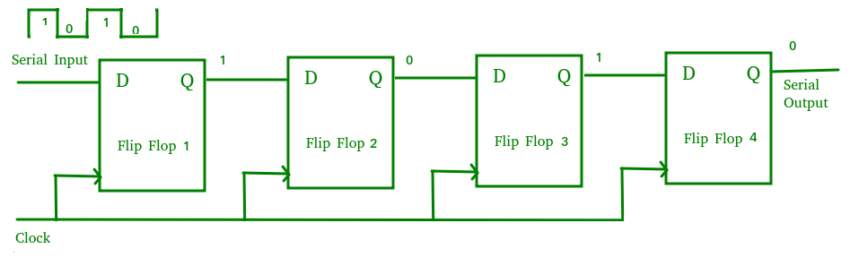
② Serial-In Parallel-Out (SIPO)
SIPO는 직렬 입력 받아 내부에 모인 값을 병렬로 한 번에 출력한다.
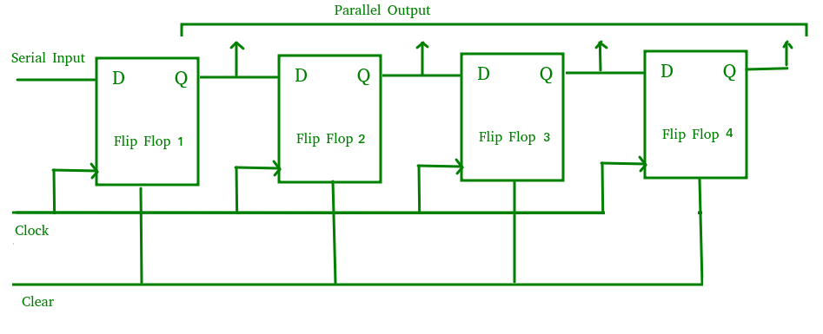
③ Parallel-In Serial-Out (PISO)
PISO는 병렬 입력 받아 직렬로 순차 출력한다.
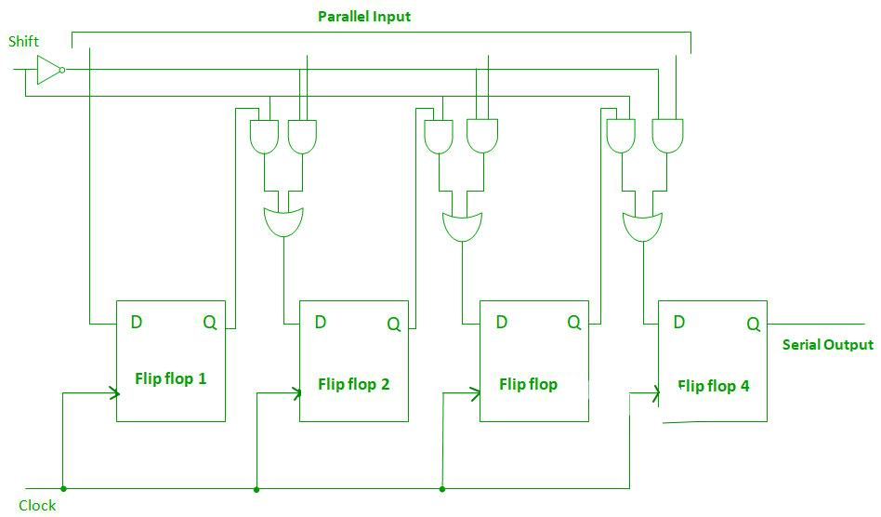
④ Parallel-In Parallel-Out (PIPO)
PIPO는 병렬 입력, 병렬 출력이다.
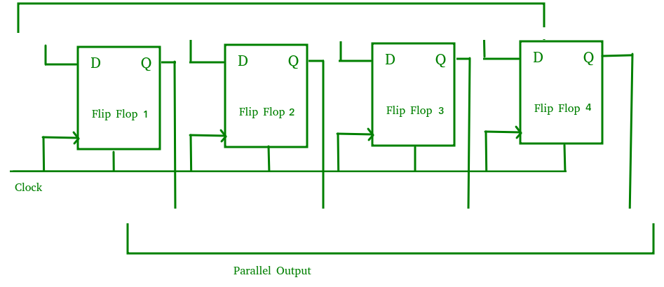
Shift register는 상황에 따라 직렬, 병렬을 혼합하여 사용한다. 데이터를 직렬화, 병렬화 하는데 사용되고 통신이나 신호 지연을 위해서도 사용한다.

2. Ring Counter
Ring Counter는 Shift Register를 이용하여 데이터나 원형으로 순환하면서 이동하도록 설계된 카운터다. 한 비트만 1이고 나머지는 모두 0인 상태이며 Clock 신호마다 1이 한 칸씩 돌아가는 형태이다. 예를 들어 4-bit Ring Counter는 1000 > 0100 > 0010 > 0001 > 다시 1000 이렇게 움직인다. Shift Register와 마찬가지로 D Flip Flop을 직렬 연결하여 구성할 수 있으며 마지막 Flip Flop의 출력이 첫 번째 Flip Flop의 입력으로 다시 연결되어 원형 구조를 구현한다. 아래는 4-bit Ring Counter의 ㄴ회로도이다.
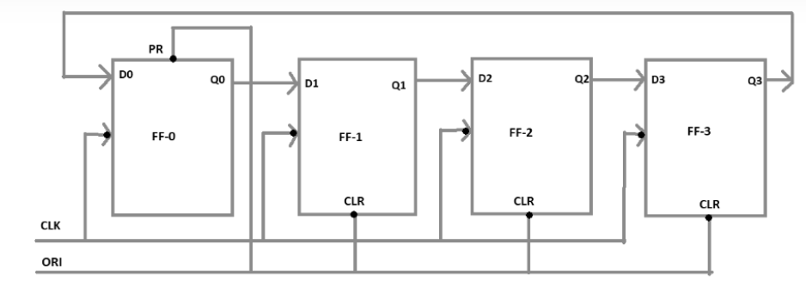

3. UP DOWN Counter
일반적인 Counter는 신호에 따라 숫자가 증가 혹은 감소만 하는 반면, UP DOWN Counter는 신호에 따라 증가, 감소가 모두 가능하도록 설계된 Counter이다. 보통 T Flip Flop 또는 JK Flip Flop 여러 개를 사용해서 만들며, UP/DOWN 모드를 Flip Flop 토글 조건에 연결하여 제어한다. 아래는 3-bit UP DOWN Counter의 state graph이다.
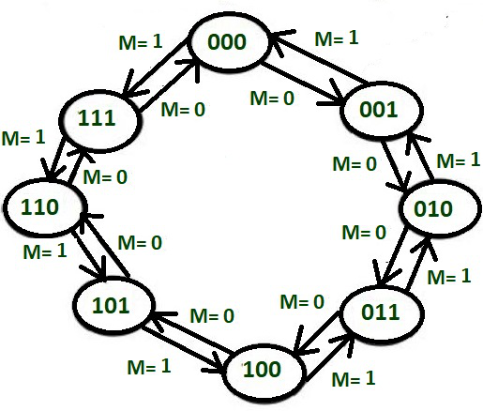
모드(M)에 따라 증가하거나 감소하는 모습이다. M=0이면 000 > 001 > 010 > 011 > 100 > 101 > 110 > 111 > 다시 000의 순서로 증가한다. 반대로 M=1이면 000 > 111 > 110 > 101 > 100 > 011 > 010 > 001 > 다시 000의 순서로 감소한다.

4. Ripple Counter
Ripple Counter는 비동기식 카운터의 대표적인 형태로, 비동기식이라서 Flip Flop의 출력이 다음 Flip Flop의 Clock으로 들어가는 구조이다. 변화가 파도처럼 순차적으로 퍼져나가기 때문에 Ripple이라는 이름이 붙었다. 아래는 4-bit Ripple Counter의 회로도이다.
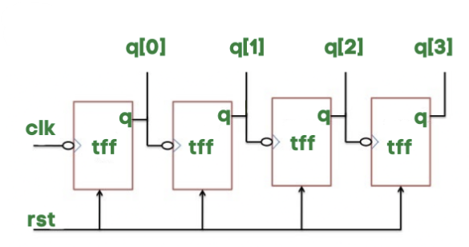
첫번째 Flip Flop에서 Clock을 받으면 출력이 그 다음 Flip Flop의 Clock으로 사용되는 모습이다. 이렇게 되면 첫번째 Flip Flop은 매 Clock마다 토글되고 두번째 Flip Flop은 첫번째 Flip Flop이 1 > 0으로 전환될 때 토글, 세번째 Flip Flop은 두번째 Flip Flop이 1 > 0으로 전환될 때 토글된다. 이런식으로 Counter 동작을 한다.
구조가 단순해서 만들기 쉽다는 장점이 있지만 비동기식이라 전파 지연이 누적되면 속도가 제한되거나 글리치 문제가 발생할 수 있다.

5. 기타 이론
Johnson Counter는 Ring Counter의 변형된 카운터로 마지막 Flip Flop의 반대 출력이 첫 번째 Flip Flop의 입력으로 들어간다. 마지막 Flip Flop의 출력이 1이라면 0이 첫 번째 Flip Flop의 입력으로 들어가게 된다. 그래서 이를 Twisted Ring Counter라고 부른다. 아래는 회로도이다.
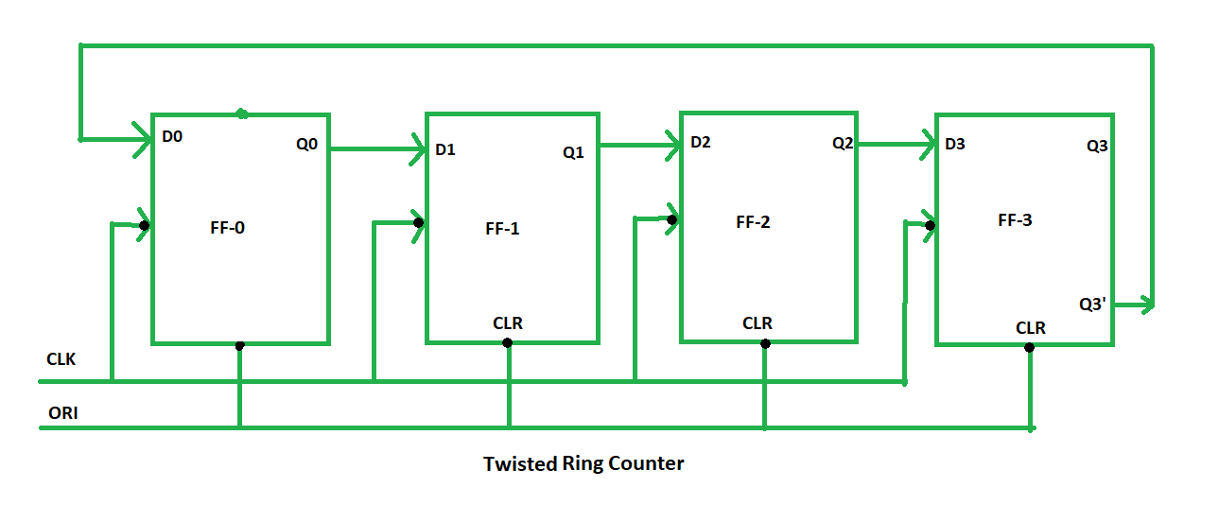
Johnson Counter는 간단한 구조로 일반적인 Ring Counter보다 2배 많은 상태를 제공할 수 있다. 그러나 가능한 전체 상태 중 절반만 유효 상태이기 때문에 잘못된 상태가 많고, 초기 상태 설정이 잘못되면 비정상적인 순환이 일어날 수 있다.

